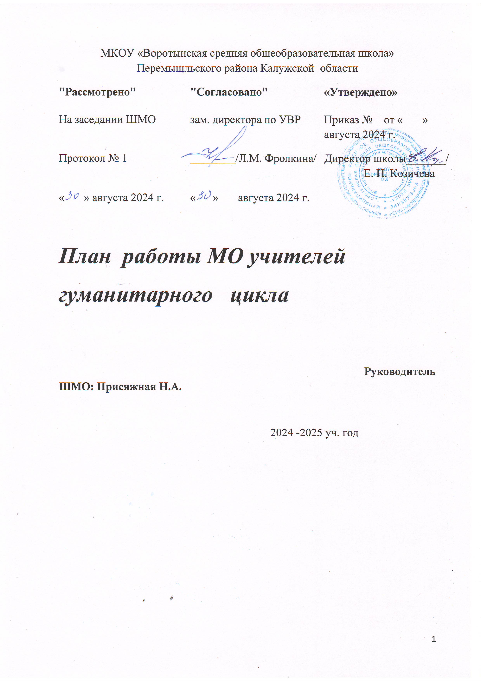

**СОСТАВ ШМО УЧИТЕЛЕЙ ГУМАНИТАРНОГО ЦИКЛА.**

**1. Присяжная Н.А.-руководитель МО, учитель географии и истории.**

**2.Крючкова Т.М.-учитель английского языка.**

**3.Салманлы М.А.-учитель русского языка и литературы.**

**4.Максюшина Л.В.-учитель технологии и ИЗО.**

**План работы ШМО учителей гуманитарного цикла 2024-25 уч.года.**

**Методическая тема ШМО:** **«Взаимодействие школы с семьей».**

**Цель работы МО:** эффективное взаимодействие школы и семьи для успешной социализации обучающихся.

**Задачи работы МО:**

1. Создать в школе комфортные условия для развития личности каждого ребенка.

2. Формировать с родителями отношения сотрудничества, взаимного уважения и доверия.

3. Представить традиционные и нетрадиционные формы организации работы педагогов с родителями обучающихся.

4. Воспитывать у участников образовательного процесса отношение к семье как к базовой ценности общества.

**Формы методической работы учителей:**

- методическая тема школы;

- методические объединения, предметные недели;

- индивидуальное профессионально-педагогическое самообразование.

**Основные направления деятельности методического объединения:**

- принимать участие в обсуждении проблем образования, воспитания и коррекции недостатков личностного развития учащихся с ограниченными возможностями здоровья;

- утверждение индивидуальных планов коррекционно-развивающей, воспитательной работы;

- подготовка методических пособий и дидактических материалов;

- взаимопосещение занятий по определенной тематике с последующим самоанализом и анализом достигнутых результатов;

- проводить открытые уроки (1 раз в год);

- отчеты о профессиональном самообразовании педагогов, работ на курсах повышения квалификации;

- организация и проведение конкурсов; - разрабатывать адаптированные программы по предмету; разрабатывать индивидуальные планы работы с обучающимися, имеющими трудности в обучении.

**План работы МО учителей по основным направлениям деятельности:**

|  |  |  |  |
| --- | --- | --- | --- |
| *№/п* | *Содержание деятельности* | *Сроки проведения* | *Ответственные* |
| **Информационное обеспечение. Работа с документами.** | | | |
| 1. | Составление рабочих программ по предметам, элективным курсам, курсам внеурочной деятельности. | Август -сентябрь | Учителя-предметники. |
| 2. | Знакомство с новинками методической литературы. | в течение года | Руководитель МО |
| **Диагностическое обеспечение.  Внутришкольный контроль.** | | | |
| 1. | Утверждение рабочих программ. | Август - сентябрь |  |
| 2. | Входная диагностика (диагностические контрольные работы) | сентябрь | Учителя-предметники. |
| 3. | Проведение и анализ итогового контроля по предметам | май |  |
| 4. | Проведение итоговой аттестации обучающихся 9 и 11 классов. | июнь |  |
| **Научно-методическая и экспериментальная работа.** | | | |
| 1. | «Совершенствование форм взаимодействия семьи и школы для социализации ребенка». | в течение года | руководитель МО |
| 2. | Взаимное посещение уроков. | в течение года |  |
| 3. | Проведение открытых уроков учителей. | в течение года | руководитель МО |
| 4. | Участие учителей МО в региональных и Всероссийских конкурсах, олимпиадах. | в течение года | руководитель МО |
| 5. | Проведение предметных недель. |  | Учителя гуманитарного цикла |
| **Методическая работа** | | | |
| 1. | «Совершенствование форм взаимодействия семья и школы для социализации ребенка». | в течение года | руководитель МО |
| 2. | Работа над методической темой, представляющей реальную необходимость и профессиональный интерес. | в течение года | руководитель МО |
| 3. | Совершенствование методического уровня педагогов в овладении новыми педагогическими технологиями, через систему повышения квалификации и самообразования каждого учителя. | в течение года | руководитель МО |
| 4. | Методическое сопровождение самообразования и саморазвития педагогов; ознакомление с методическими разработками различных авторов. | в течение года | руководитель МО |
| 5. | Пополнение методической копилки необходимым информационным материалом для оказания помощи учителю в работе. | в течение года |  |
| 6. | Поиск, обобщение, анализ и внедрение передового педагогического опыта в различных формах. | в течение года | руководитель МО |
| **Консультативная работа** | | | |
| 1. | Консультирование педагогов по вопросам составления рабочих программ и тематического планирования. | в течение года | руководитель МО |
| 2. | Консультирование педагогов по вопросам взаимодействие школы с семьей. | в течение года | руководитель МО |
| **Работа с обучающимися.** | | | |
| 1. | Организация и участие обучающихся в региональных и Всероссийских конкурсах, олимпиадах. | в течение года. | Учителя МО, классные руководители. |
| **Работа с родителями** | | | |
| 1. | Общешкольное родительское собрание. | октябрь | руководитель МО |
| 2. | Праздники, акции. | в течение года | Классные руководители. |

**Заседания ШМО учителей гуманитарного цикла**

**в 2024-2025 учебном году**

|  |  |  |  |
| --- | --- | --- | --- |
| **№** | **Сроки** | **Тема** | **Ответственные** |
| 1 | Август-сентябрь | **Тема: «Организация работы учителей гуманитарного цикла в 2024-2025 учебном году»**  1.Обсуждение и утверждение плана работы МО на 2024-2025 учебный год. Корректировка и утверждение тем самообразования учителей.  2.«Пути и способы усовершенствования сотрудничества школы с родителями».  3. Знакомство с нормативно-правовыми документами по предметам гуманитарного цикла в школе.  4. Анализ результатов ОГЭ и ЕГЭ, разработка графика консультаций с учащимися 9 и 11 классов. | Руководитель ШМО    Учителя-предметники. |
| 2 | Ноябрь-декабрь | **Заседание МО №2.**  **Тема: «Повышение эффективности педагогического процесса. Семья и школа».**  1. Итоги работы МО и мониторинга учебного процесса за 1 четверть.  2. « Современный урок в условиях реализации ФГОС третьего поколения» (5 класс).  3. «Взаимодействие семьи и школы в интересах ребёнка».  4. Итоги школьных олимпиад по предметам гуманитарного цикла. | Рук. ШМО.  Учителя-предметники  Классные руководители  Рук. ШМО. |
| 3 | Январь | **Заседание МО №3.**  **Тема:** «**Преемственность в обучении русскому языку и литературе между начальной и основной школой в контексте ФГОС**".  1. Итоги работы МО и мониторинга учебного процесса во 2 четверти.  2.Анализ результатов муниципальных олимпиад.  3. Адаптация учащихся 5 класса к среднему звену.  4. Итоги репетиционных работ по предметам гуманитарного цикла (ОГЭ/ЕГЭ). | Рук. ШМО.  Учителя-предметники |
| 4 | Март | **Заседание МО №4.**  «**Эффективные технологии учебной деятельности как средство реализации ФГОС**».   1. 1. Итоги работы МО в 3 четверти.   2.«Эффективные технологии, формы и методы работы на уроке как условие повышения качества образования».  3. Анализ результатов пробных ЕГЭ и ОГЭ.   1. 4. «Взаимодействие семьи и школы как фактор духовно-нравственного воспитания». | Рук. ШМО.  Учителя-предметники  Рук. ШМО.  Классные руководители |
| 5 | Май | **Заседание МО №5.**  **Тема: «Аналитическая оценка деятельности ШМО гуманитарного цикла».**  1. Подведение итогов аттестации, курсовой системы повышения квалификации в 2024-2025 учебном году.  2. Анализ работы учителей МО гуманитарного цикла по реализации методической темы в 2024-2025 учебном году. | Рук. ШМО. |